DWEC03 Suzdalenko Alexey

1. Abrir una Nueva Ventana
Captura de aplicación en navegador:
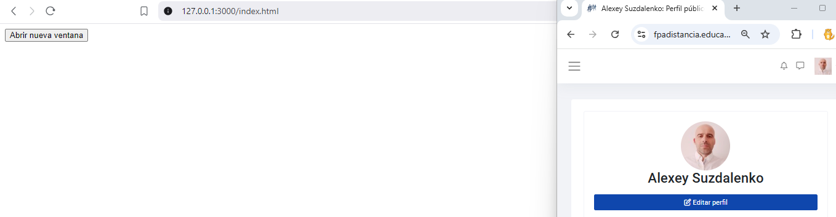

Captura de la ventana que se abre al hacer “click” en el boton “Abrir ventana nueva”

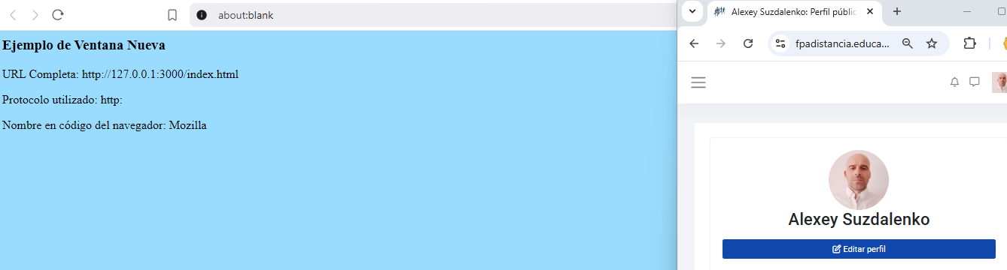
.
Codigo que de la aplicación para abrir la ventana nueva:
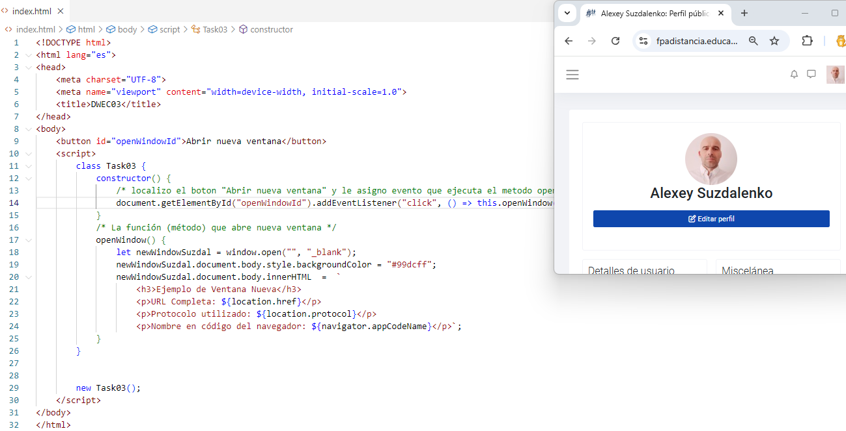

<!DOCTYPE html>
<html lang="es">
<head>
<meta charset="UTF-8">
<meta name="viewport" content="width=device-width, initial-scale=1.0">
<title>DWEC03</title>
</head>
<body>
<button id="openWindowId">Abrir nueva ventana</button>
<script>
class Task03 {
constructor() {
/* localizo el boton "Abrir nueva ventana"
y le asigno evento que ejecuta el metodo openWindow */
document.getElementById("openWindowId").addEventListener("click", () => this.openWindow());
}
/* La función (método) que abre nueva ventana */
openWindow() {
let newWindowSuzdal = window.open("", "_blank");
newWindowSuzdal.document.body.style.backgroundColor = "#99dcff";
newWindowSuzdal.document.body.innerHTML = `
<h3>Ejemplo de Ventana Nueva</h3>
<p>URL Completa: ${location.href}</p>
<p>Protocolo utilizado: ${location.protocol}</p>
<p>Nombre en código del navegador: ${navigator.appCodeName}</p>`;
}
}

new Task03();
</script>
</body>
</html>

2. Verificación de Java en el Navegador
Captura de la aplicación antes de dar el click en el boton de “Abrir nueva ventana”

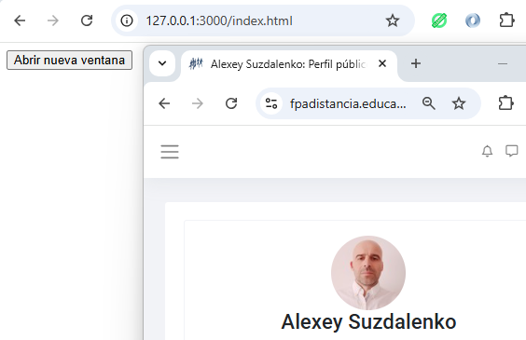

Captura de la ventana que se habré con información sobre si esta Java habilitado:

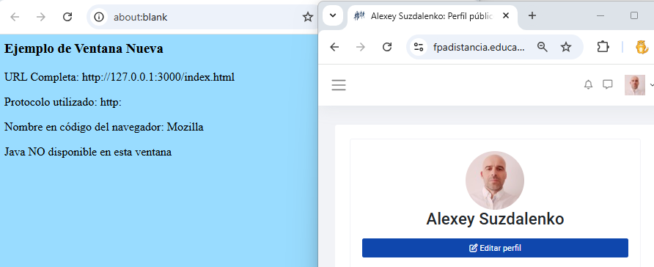
lo que comprueba si Java esta disponible es esta linea de código:

<p>${navigator.javaEnabled() ? "Java SI disponible en esta ventana": "Java NO disponible en esta ventana"}</p>

Codigo completo de la app ahora:

<!DOCTYPE html>
<html lang="es">
<head>
<meta charset="UTF-8">
<meta name="viewport" content="width=device-width, initial-scale=1.0">
<title>DWEC03</title>
</head>
<body>
<button id="openWindowId">Abrir nueva ventana</button><br><br>
<script>
class Task03 {
constructor() {
/* localizo el boton "Abrir nueva ventana"
y le asigno evento que ejecuta el metodo openWindow */
document.getElementById("openWindowId").addEventListener("click", () => this.openWindow());

}
/* La función (método) que abre nueva ventana */
openWindow() {
let newWindowSuzdal = window.open("", "_blank");
newWindowSuzdal.document.body.style.backgroundColor = "#99dcff";
newWindowSuzdal.document.body.innerHTML = `
<h3>Ejemplo de Ventana Nueva</h3>
<p>URL Completa: ${location.href}</p>
<p>Protocolo utilizado: ${location.protocol}</p>
<p>Nombre en código del navegador: ${navigator.appCodeName}</p>
<p>${navigator.javaEnabled() ? "Java SI disponible en esta ventana": "Java NO disponible en esta ventana"}</p>
`;
}
}

new Task03();
</script>
</body>
</html>

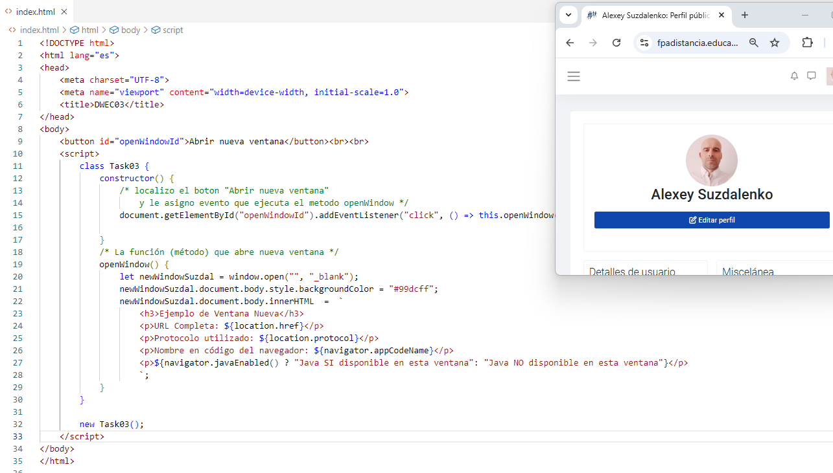

3. Mostrar Información Adicional en la Nueva Ventana
Lo primero, la captura de la aplicación antes de presionar el botón:
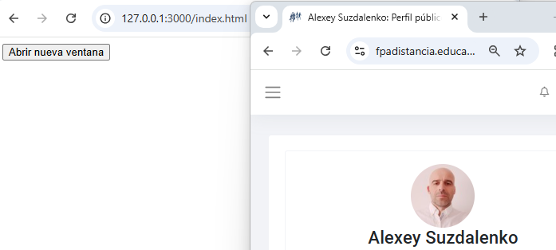
.
Captura de la ventana que se habré al presionar el botón:
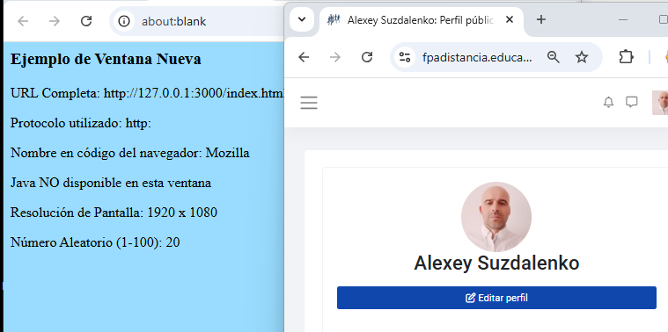
.
Código que muestra resolución de la pantalla exactamente:
<p>Resolución de Pantalla: ${screen.width} x ${screen.height}</p>
<p>Número Aleatorio (1-100): ${Math.floor(Math.random() * 100) + 1}</p>

Código completo de la app en estos momentos (solo mostrare Javascript sin html para que sea mas compacto):
<script>
class Task03 {
constructor() {
/* localizo el boton "Abrir nueva ventana"
y le asigno evento que ejecuta el metodo openWindow */
document.getElementById("openWindowId").addEventListener("click", () => this.openWindow());

}
/* La función (método) que abre nueva ventana */
openWindow() {
let newWindowSuzdal = window.open("", "_blank");
newWindowSuzdal.document.body.style.backgroundColor = "#99dcff";
newWindowSuzdal.document.body.innerHTML = `
<h3>Ejemplo de Ventana Nueva</h3>
<p>URL Completa: ${location.href}</p>
<p>Protocolo utilizado: ${location.protocol}</p>
<p>Nombre en código del navegador: ${navigator.appCodeName}</p>

<p>${navigator.javaEnabled() ? "Java SI disponible en esta ventana":
"Java NO disponible en esta ventana"}</p>

<p>Resolución de Pantalla: ${screen.width} x ${screen.height}</p>
<p>Número Aleatorio (1-100): ${Math.floor(Math.random() * 100) + 1}</p>
`;
}
}

new Task03();
</script>

Captura editor de código:

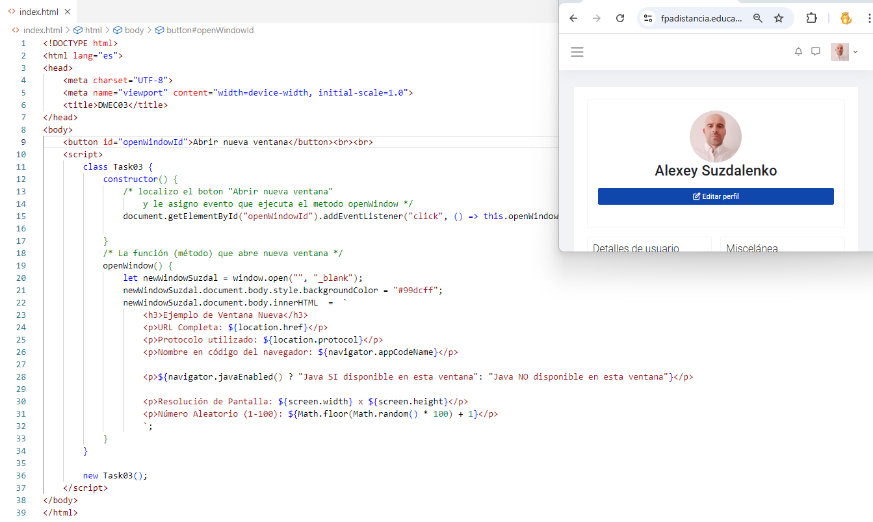
.

4. Manipulación en la Ventana Principal
Captura Titulo de la pagina TAREA DWEC03
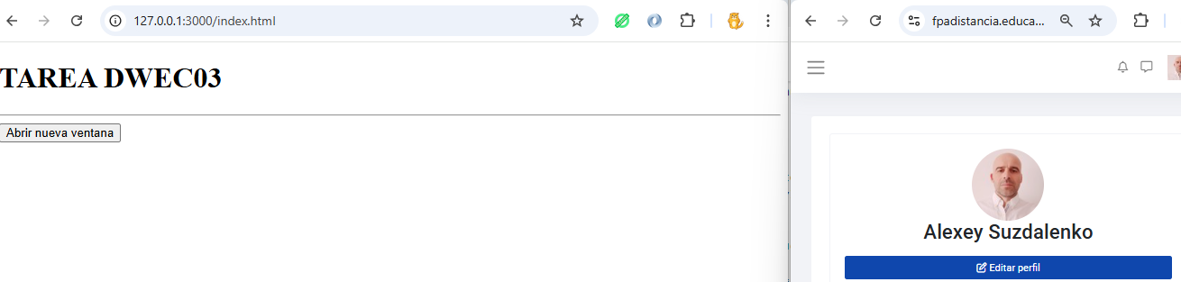

Ahora al entrar en la app me pide el nombre completo:

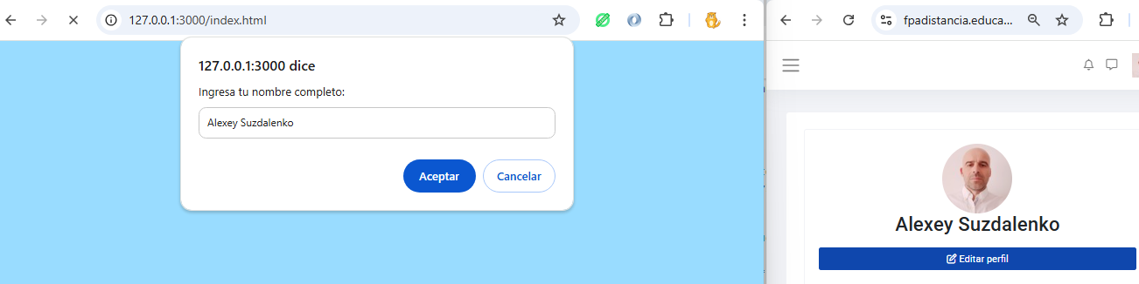
Día de nacimiento:
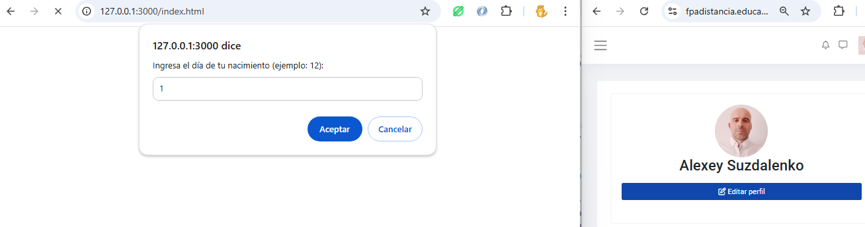
Mes de nacimiento:
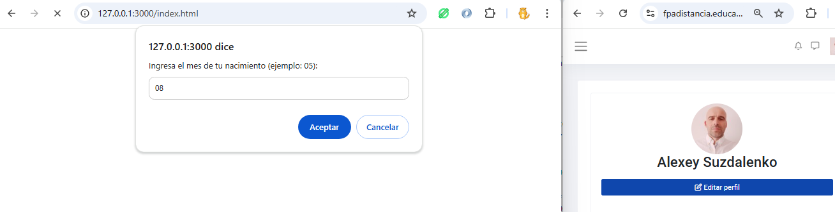
Año de nacimiento:
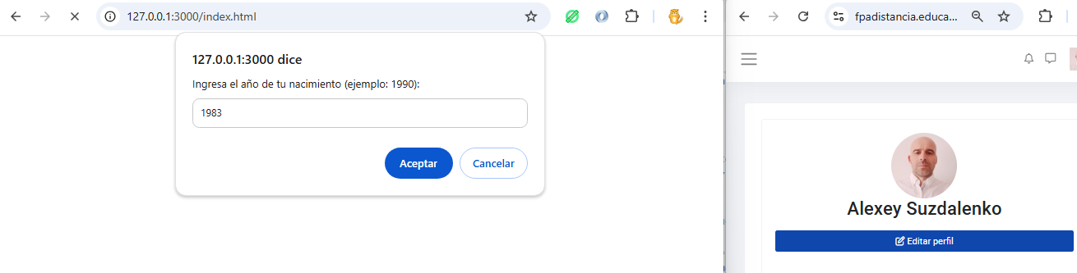
Internamente toda esta información se guarda en variables.
Código completo de la aplicación ahora es:

<!DOCTYPE html>
<html lang="es">
<head>
<meta charset="UTF-8">
<meta name="viewport" content="width=device-width, initial-scale=1.0">
<title>DWEC03</title>
</head>
<body>
<h1>TAREA DWEC03</h1><hr />

<button id="openWindowId">Abrir nueva ventana</button><br><br>
<script>
class Task03 {
constructor() {
/* localizo el boton "Abrir nueva ventana"
y le asigno evento que ejecuta el metodo openWindow */
document.getElementById("openWindowId").addEventListener("click", () => this.openWindow());

}
/* La función (método) que abre nueva ventana */
openWindow() {
let newWindowSuzdal = window.open("", "_blank");
newWindowSuzdal.document.body.style.backgroundColor = "#99dcff";
newWindowSuzdal.document.body.innerHTML = `
<h3>Ejemplo de Ventana Nueva</h3>
<p>URL Completa: ${location.href}</p>
<p>Protocolo utilizado: ${location.protocol}</p>
<p>Nombre en código del navegador: ${navigator.appCodeName}</p>

<p>${navigator.javaEnabled() ? "Java SI disponible en esta ventana":
"Java NO disponible en esta ventana"}</p>

<p>Resolución de Pantalla: ${screen.width} x ${screen.height}</p>
<p>Número Aleatorio (1-100): ${Math.floor(Math.random() * 100) + 1}</p>
`;
}
/* solicita datos al usuario */
requestDataFromUser(){
let nombreCompleto = prompt("Ingresa tu nombre completo:");
let diaNacimiento = prompt("Ingresa el día de tu nacimiento (ejemplo: 12):");
let mesNacimiento = prompt("Ingresa el mes de tu nacimiento (ejemplo: 05):");
let anioNacimiento = prompt("Ingresa el año de tu nacimiento (ejemplo: 1990):")
}

}

let task03 = new Task03();
task03.requestDataFromUser();
</script>
</body>
</html>

5. Procesamiento y Visualización de Datos en la Ventana Principal
Una vez arrancado la aplicación y le he dado todos los datos necesarios que la aplicación pide, la respuesta es:
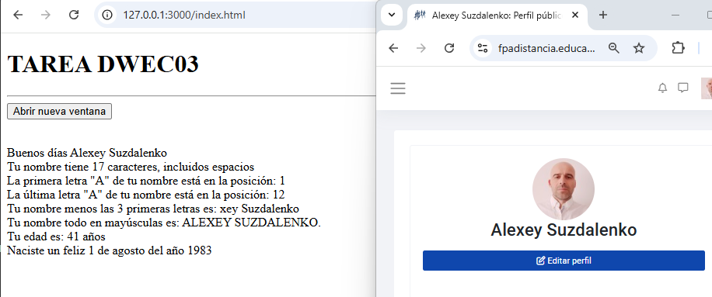
El código que hace el trabajo de este apartado se puede desglosar en 2 métodos, uno pide información al usuario:

/* solicita datos al usuario */
requestDataFromUser(){
let nameComplete = prompt("Ingresa tu nombre completo:");
let dayBirth = prompt("Ingresa el día de tu nacimiento (ejemplo: 12):");
let monthBirth = prompt("Ingresa el mes de tu nacimiento (ejemplo: 05):");
let yearBirth = prompt("Ingresa el año de tu nacimiento (ejemplo: 1990):")
this.dataProcessingAndVisualization(nameComplete, dayBirth, monthBirth, yearBirth)
}

y el otro método trabaja con la información editando la para presentar en la pantalla de forma necesaria:

/* provesamiento y visualizacion de datos */
dataProcessingAndVisualization(nameComplete, dayBirth, monthBirth, yearBirth){
let namesMonths = ["enero", "febrero", "marzo", "abril", "mayo", "junio", "julio", "agosto", "septiembre", "octubre", "noviembre", "diciembre"];
let monthName = namesMonths[monthBirth - 1];

// calcular la edad del usuario
let dateCurrent = new Date();
let yearCurrent = dateCurrent.getFullYear();
let age = yearCurrent - yearBirth;

let firstA = nameComplete.toLowerCase().indexOf("a");
let lastA = nameComplete.toLowerCase().lastIndexOf("a");
let nameNoFirstThree = nameComplete.substring(3)
let information = `Buenos días ${nameComplete} <br>
Tu nombre tiene ${nameComplete.length} caracteres, incluidos espacios <br>
La primera letra "A" de tu nombre está en la posición: ${firstA >= 0 ? firstA + 1 : "no se encontró"} <br>
La última letra "A" de tu nombre está en la posición: ${lastA >= 0 ? lastA + 1 : "no se encontró"} <br>
Tu nombre menos las 3 primeras letras es: ${nameNoFirstThree} <br>
Tu nombre todo en mayúsculas es: ${nameComplete.toUpperCase()}.<br>
Tu edad es: ${age} años <br>
Naciste un feliz ${dayBirth} de ${monthName} del año ${yearBirth}
`;

document.getElementById('apartado5').innerHTML = information;

}

El código completo de la app en este punto es:

<!DOCTYPE html>
<html lang="es">
<head>
<meta charset="UTF-8">
<meta name="viewport" content="width=device-width, initial-scale=1.0">
<title>DWEC03</title>
</head>
<body>
<h1>TAREA DWEC03</h1><hr />
<button id="openWindowId">Abrir nueva ventana</button><br><br>
<p id="apartado5"></p>

<script>
class Task03 {
constructor() {
/* localizo el boton "Abrir nueva ventana"
y le asigno evento que ejecuta el metodo openWindow */
document.getElementById("openWindowId").addEventListener("click", () => this.openWindow());

}
/* la función (método) que abre nueva ventana */
openWindow() {
let newWindowSuzdal = window.open("", "_blank");
newWindowSuzdal.document.body.style.backgroundColor = "#99dcff";
newWindowSuzdal.document.body.innerHTML = `
<h3>Ejemplo de Ventana Nueva</h3>
<p>URL Completa: ${location.href}</p>
<p>Protocolo utilizado: ${location.protocol}</p>
<p>Nombre en código del navegador: ${navigator.appCodeName}</p>

<p>${navigator.javaEnabled() ? "Java SI disponible en esta ventana":
"Java NO disponible en esta ventana"}</p>

<p>Resolución de Pantalla: ${screen.width} x ${screen.height}</p>
<p>Número Aleatorio (1-100): ${Math.floor(Math.random() * 100) + 1}</p>
`;
}
/* solicita datos al usuario */
requestDataFromUser(){
let nameComplete = prompt("Ingresa tu nombre completo:");
let dayBirth = prompt("Ingresa el día de tu nacimiento (ejemplo: 12):");
let monthBirth = prompt("Ingresa el mes de tu nacimiento (ejemplo: 05):");
let yearBirth = prompt("Ingresa el año de tu nacimiento (ejemplo: 1990):")
this.dataProcessingAndVisualization(nameComplete, dayBirth, monthBirth, yearBirth)
}
/* provesamiento y visualizacion de datos */
dataProcessingAndVisualization(nameComplete, dayBirth, monthBirth, yearBirth){
let namesMonths = ["enero", "febrero", "marzo", "abril", "mayo", "junio", "julio", "agosto", "septiembre", "octubre", "noviembre", "diciembre"];
let monthName = namesMonths[monthBirth - 1];

// calcular la edad del usuario
let dateCurrent = new Date();
let yearCurrent = dateCurrent.getFullYear();
let age = yearCurrent - yearBirth;

let firstA = nameComplete.toLowerCase().indexOf("a");
let lastA = nameComplete.toLowerCase().lastIndexOf("a");
let nameNoFirstThree = nameComplete.substring(3)
let information = `Buenos días ${nameComplete} <br>
Tu nombre tiene ${nameComplete.length} caracteres, incluidos espacios <br>
La primera letra "A" de tu nombre está en la posición: ${firstA >= 0 ? firstA + 1 : "no se encontró"} <br>
La última letra "A" de tu nombre está en la posición: ${lastA >= 0 ? lastA + 1 : "no se encontró"} <br>
Tu nombre menos las 3 primeras letras es: ${nameNoFirstThree} <br>
Tu nombre todo en mayúsculas es: ${nameComplete.toUpperCase()}.<br>
Tu edad es: ${age} años <br>
Naciste un feliz ${dayBirth} de ${monthName} del año ${yearBirth}
`;

document.getElementById('apartado5').innerHTML = information;

}
}

let task03 = new Task03();
task03.requestDataFromUser();
</script>
</body>
</html>

6. Cálculos Adicionales con el Objeto Math
Al ejecutar la aplicación y proporcionar todos los datos que pide en la pantalla en este punto veremos lo siguiente:
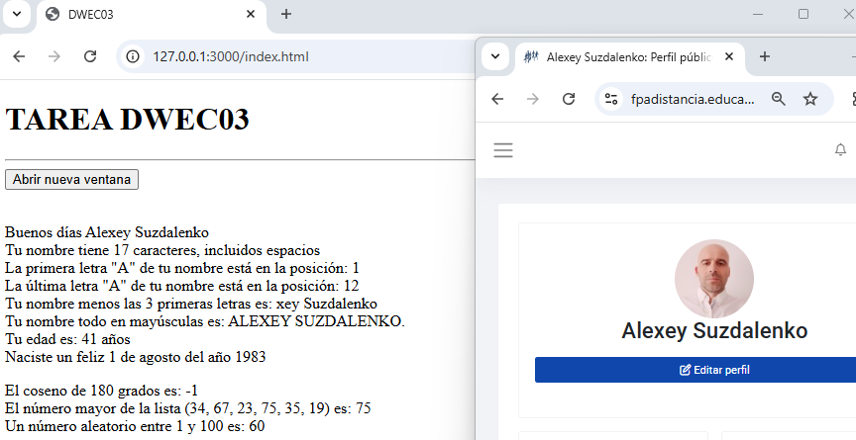
.

De los cálculos adicionales se encarga el método

/* calculos adicionales */
additionalCalculations(){
// Calcular el coseno de 180 grados (en radianes)
let coseno180 = Math.cos(180 * Math.PI / 180); // Convertimos 180 grados a radianes
// Encontrar el número mayor de la lista
let greaterNumber = Math.max(34, 67, 23, 75, 35, 19);
// Generar un número aleatorio entre 1 y 100
let randomNumber = Math.floor(Math.random() * 100) + 1;
let messageCalculations = `El coseno de 180 grados es: ${coseno180} <br>
El número mayor de la lista (34, 67, 23, 75, 35, 19) es: ${greaterNumber} <br>
Un número aleatorio entre 1 y 100 es: ${randomNumber}`;
document.getElementById('apartado6').innerHTML = messageCalculations;
}

El código completo de la aplicación en este momento es:

<!DOCTYPE html>
<html lang="es">
<head>
<meta charset="UTF-8">
<meta name="viewport" content="width=device-width, initial-scale=1.0">
<title>DWEC03</title>
</head>
<body>
<h1>TAREA DWEC03</h1><hr />
<button id="openWindowId">Abrir nueva ventana</button><br><br>
<p id="apartado5"></p>
<p id="apartado6"></p>
<script>
class Task03 {
constructor() {
/* localizo el boton "Abrir nueva ventana"
y le asigno evento que ejecuta el metodo openWindow */
document.getElementById("openWindowId").addEventListener("click", () => this.openWindow());

}
/* la función (método) que abre nueva ventana */
openWindow() {
let newWindowSuzdal = window.open("", "_blank");
newWindowSuzdal.document.body.style.backgroundColor = "#99dcff";
newWindowSuzdal.document.body.innerHTML = `
<h3>Ejemplo de Ventana Nueva</h3>
<p>URL Completa: ${location.href}</p>
<p>Protocolo utilizado: ${location.protocol}</p>
<p>Nombre en código del navegador: ${navigator.appCodeName}</p>

<p>${navigator.javaEnabled() ? "Java SI disponible en esta ventana":
"Java NO disponible en esta ventana"}</p>

<p>Resolución de Pantalla: ${screen.width} x ${screen.height}</p>
<p>Número Aleatorio (1-100): ${Math.floor(Math.random() * 100) + 1}</p>
`;
}
/* solicita datos al usuario */
requestDataFromUser(){
let nameComplete = prompt("Ingresa tu nombre completo:");
let dayBirth = prompt("Ingresa el día de tu nacimiento (ejemplo: 12):");
let monthBirth = prompt("Ingresa el mes de tu nacimiento (ejemplo: 05):");
let yearBirth = prompt("Ingresa el año de tu nacimiento (ejemplo: 1990):")
this.dataProcessingAndVisualization(nameComplete, dayBirth, monthBirth, yearBirth)
}
/* provesamiento y visualizacion de datos */
dataProcessingAndVisualization(nameComplete, dayBirth, monthBirth, yearBirth){
let namesMonths = ["enero", "febrero", "marzo", "abril", "mayo", "junio", "julio", "agosto", "septiembre", "octubre", "noviembre", "diciembre"];
let monthName = namesMonths[monthBirth - 1];

// calcular la edad del usuario
let dateCurrent = new Date();
let yearCurrent = dateCurrent.getFullYear();
let age = yearCurrent - yearBirth;

let firstA = nameComplete.toLowerCase().indexOf("a");
let lastA = nameComplete.toLowerCase().lastIndexOf("a");
let nameNoFirstThree = nameComplete.substring(3)
let information = `Buenos días ${nameComplete} <br>
Tu nombre tiene ${nameComplete.length} caracteres, incluidos espacios <br>
La primera letra "A" de tu nombre está en la posición: ${firstA >= 0 ? firstA + 1 : "no se encontró"} <br>
La última letra "A" de tu nombre está en la posición: ${lastA >= 0 ? lastA + 1 : "no se encontró"} <br>
Tu nombre menos las 3 primeras letras es: ${nameNoFirstThree} <br>
Tu nombre todo en mayúsculas es: ${nameComplete.toUpperCase()}.<br>
Tu edad es: ${age} años <br>
Naciste un feliz ${dayBirth} de ${monthName} del año ${yearBirth}
`;

document.getElementById('apartado5').innerHTML = information;
}
/* calculos adicionales */
additionalCalculations(){
// Calcular el coseno de 180 grados (en radianes)
let coseno180 = Math.cos(180 * Math.PI / 180); // Convertimos 180 grados a radianes
// Encontrar el número mayor de la lista
let greaterNumber = Math.max(34, 67, 23, 75, 35, 19);
// Generar un número aleatorio entre 1 y 100
let randomNumber = Math.floor(Math.random() * 100) + 1;
let messageCalculations = `El coseno de 180 grados es: ${coseno180} <br>
El número mayor de la lista (34, 67, 23, 75, 35, 19) es: ${greaterNumber} <br>
Un número aleatorio entre 1 y 100 es: ${randomNumber}`;
document.getElementById('apartado6').innerHTML = messageCalculations;
}
}

let task03 = new Task03();
task03.requestDataFromUser();
task03.additionalCalculations();
</script>
</body>
</html>

